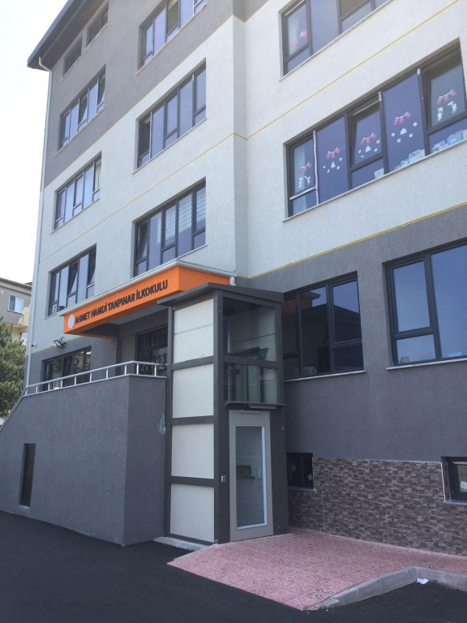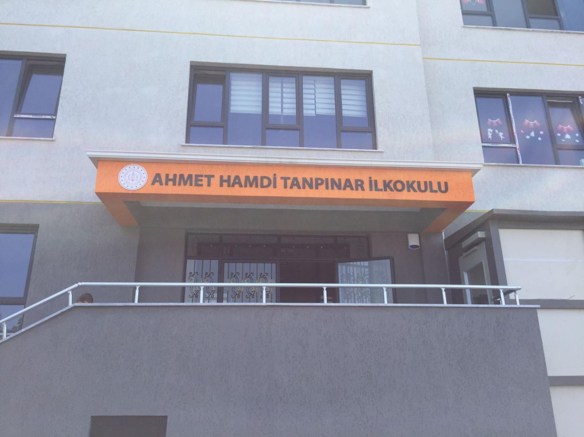



“Öğretmenler!

Yeni Nesil Sizin Eseriniz Olacaktır.”

Mustafa Kemal Atatürk

Okulun Mevcut Durumu: Temel İstatistikler

Okul Künyesi
Okulumuzun temel girdilerine ilişkin bilgiler altta yer alan okul künyesine ilişkin tabloda yer almaktadır.

Temel Bilgiler Tablosu- Okul Künyesi

İli: BURSA |  |  |  | İlçesi: YILDIRIM
Adres: | Baruthane Mah. Nur Sokak  No:6 Yıldırım/Bursa |  |  | Coğrafi Konum (link): |  | https://goo.gl/maps/49VxAWq116s
Telefon Numarası: | 0 224 360 6578 |  |  | Faks Numarası:
e- Posta Adresi: | 975124@meb.k12.tr |  |  | Web sayfası adresi: |  | https://ahtilkokulu.meb.k12.tr/
Kurum Kodu: | 975124 |  |  | Öğretim Şekli: |  | Tekli Eğitim
Okulun Hizmete Giriş Tarihi: 1970 |  |  |  | Toplam Çalışan Sayısı |  | 64
Öğrenci Sayısı: | Kız | 566 |  | Öğretmen Sayısı | Kadın | 43
Öğrenci Sayısı: | Erkek | 635 |  | Öğretmen Sayısı | Erkek | 14
Öğrenci Sayısı: | Toplam | 1201 |  | Öğretmen Sayısı | Toplam | 57
Derslik Başına Düşen Öğrenci Sayısı |  |  | :25 | Şube Başına Düşen Öğrenci Sayısı |  |  | :25
Öğretmen Başına Düşen Öğrenci Sayısı |  |  | :25 | Şube Başına 30’dan Fazla Öğrencisi Olan Şube Sayısı |  |  | :0
Öğrenci Başına Düşen Toplam Gider Miktarı |  |  |  | Öğretmenlerin Kurumdaki Ortalama Görev Süresi |  |  | 10

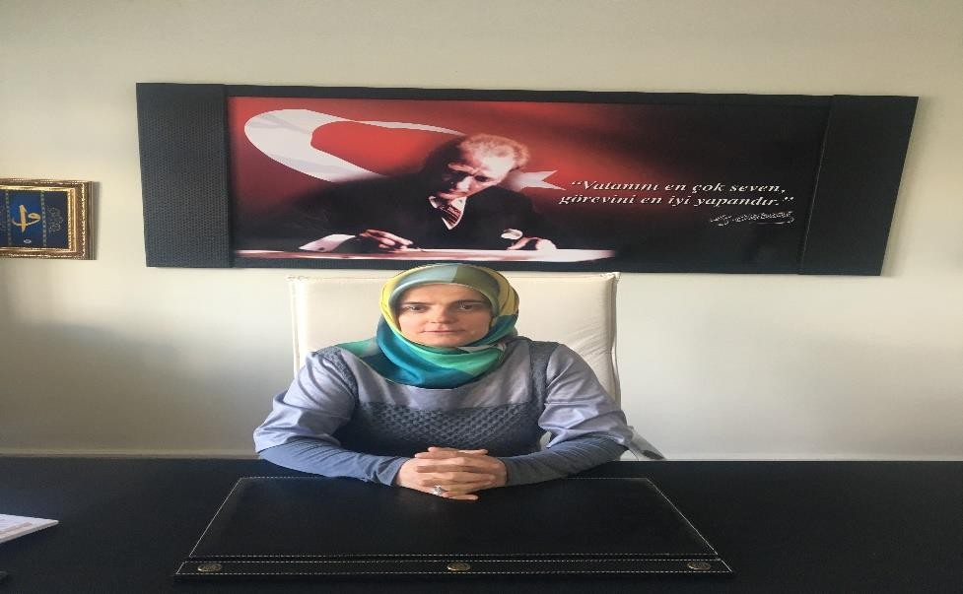

SUNUŞ
Okulumuz, 2023 Eğitim Vizyonu çerçevesinde; misyon, vizyon ve stratejik planı ile sürekli sirkülasyonun olduğu yabancı uyruklu öğrencilerin giderek arttığı bir bölgede daha iyi bir eğitim seviyesine ulaşması düşüncesiyle öğrenci motivasyonu ile yenilenmeyi ve kalite kültürünü arttırmayı ilke edinmeyi amaçlamaktadır. Kalite kültürü oluşturmak için eğitim ve öğretim başta olmak üzere insan kaynakları ve kurumsallaşma, sosyal faaliyetler, alt yapı, toplumla ilişkiler ve kurumlar arası ilişkileri kapsayan 2024-2028 stratejik planı hazırlanmıştır. Ahmet Hamdi Tanpınar İlkokulu olarak en büyük amacımız okulumuzda var olan farklı dil ve kültürleri bir potada harmanlayarak, farklılıkları zenginlik olarak gören, girdikleri her türlü ortamda çevresindekilere ışık tutan, hayata hazır, hayatı aydınlatan, bizleri daha da ileriye götürecek bireyler yetiştirmektir.
İdare ve öğretmen kadrosuyla bizler çağa ayak uydurmuş, yeniliklere açık, Türkiye Cumhuriyetini daha da yükseltecek, millî ve manevi değerlerle donanmış bireyler yetiştirmeyi ilke edinmiş bulunmaktayız.
Stratejik Plan' da belirlenen hedeflerimizi ne ölçüde gerçekleştirdiğimiz, plan dönemi içindeki her yılsonunda gözden geçirilecek ve gereken revizyonlar yapılacaktır.
Ahmet Hamdi Tanpınar İlkokulu, Stratejik Planında (2024-2028) belirtilen amaç ve hedeflere ulaşmamızın Okulumuzun gelişme ve kurumsallaşma süreçlerine önemli katkılar sağlayacağına inanmaktayız.

Neriman TOK ÇOKGEZER
Okul Müdürü

İçindekiler
giriş, OKUL KURUM BİLGİSİ ve SUNUŞ 1,2,3,4
içindekiler 5,6
Kısaltmalar VE OLUŞUM ŞEMASI 7,8,9
BÖLÜM II: DURUM ANALİZİ 9,109
Kurumun Tarihi Gelişimi: 10
Çalışan Bilgileri: 12
Okulumuzun çalışanlarına ilişkin bilgiler altta yer alan tabloda belirtilmiştir. 12
Okulumuz Bina ve Alanları: 13
Okulumuzun binası ile açık ve kapalı alanlarına ilişkin temel bilgiler altta yer almaktadır. 13
Sınıf ve Öğrenci Bilgileri 14
Donanım ve Teknolojik Kaynaklarımız 15
Gelir ve Gider Bilgisi 16
PAYDAŞ ANALİZİ 17
Veli Anketi Sonuçları: 22
İçsel Faktörler 24
Dışsal Faktörler 25
Gelişim ve Sorun Alanları 26
MİSYONUMUZ 30
VİZYONUMUZ 30
TEMEL DEĞERLERİMİZ 30
3) Bilinçli Vatandaş 30
4) Vatanına, milletine saygılı bir nesil 30
5) Topluma faydalı birey 30
6) Dürüst, çalışkan, açık sözlü öğrenciler 30
TEMA I: EĞİTİM VE ÖĞRETİME ERİŞİM 31
Stratejik Amaç 1: 31
Kayıt bölgemizde yer alan çocukların okullaşma oranlarını artıran, öğrencilerin uyum ve devamsızlık sorunlarını gideren etkin bir yönetim yapısı kurulacaktır. 31
TEMA II: EĞİTİM VE ÖĞRETİMDE KALİTENİN ARTIRILMASI 34
Stratejik Amaç 2: 34
Stratejik Hedef 2.1. Öğrenme kazanımlarını takip eden ve velileri de sürece dâhil eden bir yönetim anlayışı ile öğrencilerimizin akademik başarıları ve sosyal faaliyetlere etkin katılımı artırılacaktır. 34
Stratejik Hedef 2.3. Etkin bir rehberlik anlayışıyla, öğrencilerimizi ilgi ve becerileriyle orantılı bir şekilde üst öğrenime veya istihdama hazır hale getiren daha kaliteli bir kurum yapısına geçilecektir. 36
TEMA III: KURUMSAL KAPASİTE 37
Stratejik Amaç 3: 37
Eğitim ve öğretim faaliyetlerinin daha nitelikli olarak verilebilmesi için okulumuzun kurumsal kapasitesi güçlendirilecektir. 37
Stratejik Hedef 3.1. 37
V. BÖLÜM: MALİYETLENDİRME 39
VI. BÖLÜM: İZLEME VE DEĞERLENDİRME 39

Kısaltmalar
AB………………. Avrupa Birliği
BT………………. Bilişim Teknolojileri
CK………………. Cumhurbaşkanlığı Kararnamesi
FATİH …………… Fırsatları Arttırma ve Teknolojiyi İyileştirme Hareketi
GZFT……………. Güçlü Yönler, Zayıf Yönler, Fırsatlar, Tehditler
KHK…………….. Kanun Hükmünde Kararname
MEB…………….. Millî Eğitim Bakanlığı
MEBBİS………… Millî Eğitim Bakanlığı Bilişim Sistemleri
MEİS……………. Millî Eğitim İstatistik Modülü
PESTLE………… Politik, Ekonomik, Sosyolojik, Teknolojik, Yasal ve Ekolojik Analiz
RAM……………. Rehberlik Ve Araştırma Merkezi
SP……………….. Stratejik Plan
STK …………….. Sivil Toplum Kuruluşları
TÜBİTAK…….… Türkiye Bilimsel ve Teknolojik Araştırma Kurumu
TÜİK……………. Türkiye İstatistik Kurumu
YDS…………….. Yabancı Dil Sınavı
YKS…………….. Yüksek Öğretim Kurumları Sınavı
MEM ……………..Millî Eğitim Müdürlüğü
PG………………... Performans Göstergesi

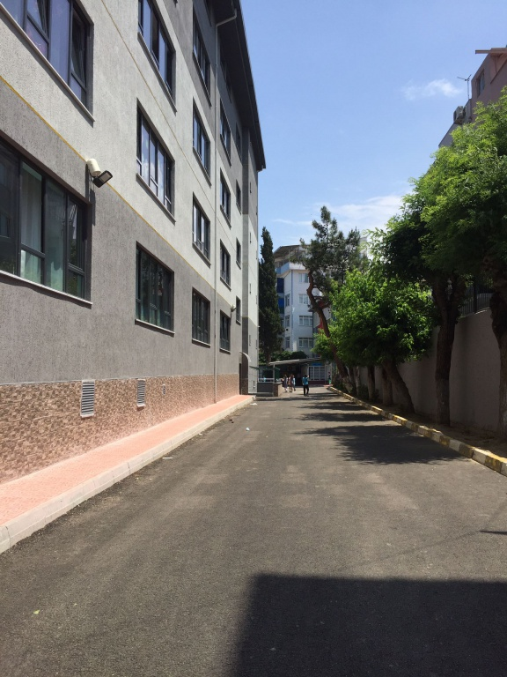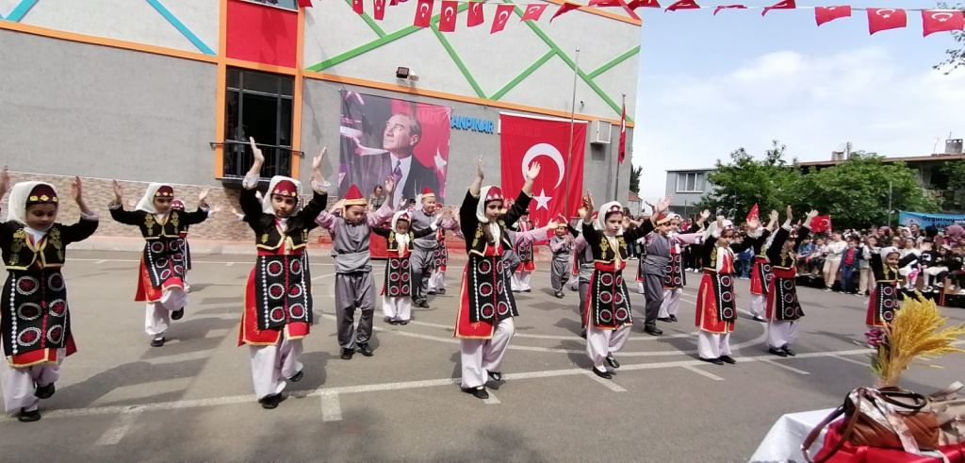

BÖLÜM I: GİRİŞ ve PLAN HAZIRLIK SÜRECİ

2024-2028 dönemi stratejik plan hazırlanması süreci Üst Kurul ve Stratejik Plan Ekibinin oluşturulması ile başlamıştır. Ekip tarafından oluşturulan çalışma takvimi kapsamında ilk aşamada durum analizi çalışmaları yapılmış ve durum analizi aşamasında paydaşlarımızın plan sürecine aktif katılımını sağlamak üzere paydaş anketi, toplantı ve görüşmeler yapılmıştır.
Durum analizinin ardından geleceğe yönelim bölümüne geçilerek okulumuzun amaç, hedef, gösterge ve eylemleri belirlenmiştir. Çalışmaları yürüten ekip ve kurul bilgileri altta verilmiştir.

OLUŞUM ŞEMASI

Birim Önerileri

Ahmet Hamdi Tanpınar İlkokulu
2024-2028
Stratejik Planı
Okul Stratejik Planı
Ahmet Hamdi Tanpınar İlkokulu
Analiz Raporu

SP Toplantıları ve Koordinasyon Ekibi Çalışmaları

Ahmet Hamdi Tanpınar İlkokulu
Analiz Raporu

Şekil 1:Ahmet Hamdi Tanpınar İlkokulu 2024-2028 Stratejik Plan Oluşum Şeması

Tablo 1: Okul Stratejik Plan Hazırlama Üst Kurulu

Sıra No | Adı soyadı | Ünvanı | Görevi
1 | Neriman TOK ÇOKGEZER | Okul Müdürü | Başkan
2 | Taha Yasin KAYA | Müdür Yardımcısı | Üye
3 | Timur DURSUN | Öğretmen | Üye
4 | Zeynep GENÇ | Öğretmen | Üye

Tablo 2: Okul Stratejik Plan Hazırlama Ekibi

Sıra No | Adı soyadı | Ünvanı | Görevi
1 | İbrahim Halil AKBOYUN | Müdür Yardımcısı | Başkan
2 | Enise KÖSE | REHBER ÖĞRETMEN | Üye
3 | Ajda YAMAÇ | ÖĞRETMEN | Üye
4 | Neşe DİNGER | ÖĞRETMEN | Üye
5 | Duygu GÜLBAHAR | OKUL AİLE BİRLİĞİ BAŞKANI | Üye
6 | Nesibe GÜLBAHAR | Veli | Üye

BÖLÜM II: DURUM ANALİZİ
Durum analizi bölümünde okulumuzun mevcut durumu ortaya konularak neredeyiz sorusuna yanıt bulunmaya çalışılmıştır.
Bu kapsamda okulumuzun kısa tanıtımı, okul künyesi ve temel istatistikleri, paydaş analizi ve görüşleri ile okulumuzun Güçlü Zayıf Fırsat ve Tehditlerinin (GZFT) ele alındığı analize yer verilmiştir.

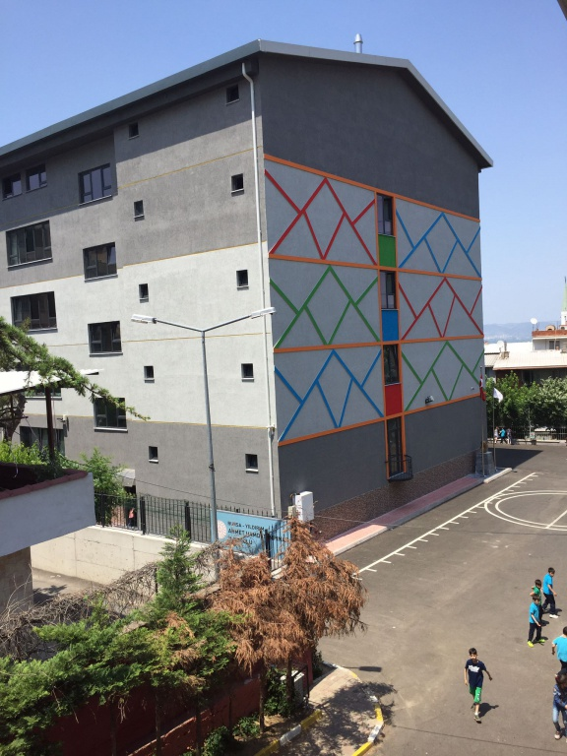

Kurumun Tarihi Gelişimi:
Okulumuz 1970 yılında, Milli Eğitim Bakanlığı tarafından yaptırılmıştır. 12 derslik olarak öğretime başlamıştır. Dersliklerin yetersiz gelmesi üzerine 01.09.1981 de B Blok 10 derslik olarak yapılmıştır. 2020 de depreme dayanıksız olması nedeniyle A Blok yıkılarak 2021 yılında inşa edilerek eğitim öğretime açılmıştır.

Okulumuz eğitim öğretim hizmetine başladığı ilk yıldan bu yana çağdaş eğitim-öğretimin gerekleri; uygun fiziksel mekânların temini, eğitim-öğretim araç ve gereçlerinin sağlanması, eğitim-öğretim ve yönetim süreç standartlarının belirlenmesi ve en güzel şekilde yürütülmesi konusuna dikkat edilmektedir. Okulumuz 2019 - 2020 eğitim öğretim yılına kadar ikili öğretim olarak devam etmiş, 2021 yılından itibaren tekli öğretim olarak eğitim öğretime başlamıştır.

Başarı Ve Ödüller:

1-Beslenme Dostu Okul Belgesi
2-Beyaz Bayrak Belgesi
3-Atık Pil Toplama Katılım Belgesi
4-Sıfır Atık İlçe Birinciliği Belgesi
5-2023-2024 Mangala 3. Sınıflar İlçe Üçüncülüğü
6-2023-2024 Okçuluk Üçüncülüğü
7-2020-2021 Yurtdışı Kardeş Okul Projesi
8-2023 Tasarım Tescil Belgesi ( LOĞO)

Çalışan Bilgileri:

Okulumuzun çalışanlarına ilişkin bilgiler altta yer alan tabloda belirtilmiştir.

Çalışan Bilgileri Tablosu

Unvan* | Erkek | Kadın | Toplam
Okul Müdürü ve Müdür Yardımcısı | 3 | 1 | 4
Sınıf Öğretmeni | 10 | 37 | 47
Branş Öğretmeni | 0 | 3 | 3
Özel Eğitim Sınıf Öğretmeni | 1 | 3 | 4
Rehber Öğretmen | 0 | 1 | 1
İdari Personel | 0 | 0 | 0
Yardımcı Personel | 0 | 5 | 5
Güvenlik Personeli | 0 | 1 | 1
Öğretmeni | 0 | 6 | 6
Toplam Çalışan Sayıları | 14 | 57 | 71

Okulumuz Bina ve Alanları:

Okulumuzun binası ile açık ve kapalı alanlarına ilişkin temel bilgiler altta yer almaktadır.

Okul Yerleşkesine İlişkin Bilgiler
Okul Bölümleri |  | Özel Alanlar | Var | Yok
Okul Kat Sayısı (A Blok/ B Blok9 | 5 / 3 | Çok Amaçlı Salon | 1
Derslik Sayısı | 44 | Çok Amaçlı Saha |  | X
Derslik Alanları (m2) | 48 | Kütüphane | 1
Kullanılan Derslik Sayısı | 42 | Fen Laboratuvarı |  | x
Şube Sayısı | 48 | Bilgisayar Laboratuvarı |  | X
İdari Odaların Alanı (m2) | 30 | İş Atölyesi |  | X
Öğretmenler Odası (m2) | 50 | Beceri Atölyesi |  | X
Okul Oturum Alanı (m2) | 1026 | Pansiyon |  | X
Okul Bahçesi (Açık Alan)(m2) | 3270
Okul Kapalı Alan (m2) | 1206
Sanatsal, bilimsel ve sportif amaçlı toplam alan (m²)
Kantin (m2) | 130
Tuvalet Sayısı | 56
Diğer (………….)

Sınıf ve Öğrenci Bilgileri
Okulumuzda yer alan sınıfların öğrenci sayıları alttaki tabloda verilmiştir.
Sınıf/Şube | Erkek | Kız | TOPLAM | Sınıf/Şube | Erkek | Kız | TOPLAM
Anasınıfı / A Şubesi | 18 | 10 | 28 | Anasınıfı / D Şubesi | 16 | 13 | 29
Anasınıfı / B Şubesi | 13 | 14 | 27 | Anasınıfı / E Şubesi | 19 | 10 | 29
Anasınıfı / C Şubesi | 13 | 15 | 28 | Anasınıfı / F Şubesi | 16 | 14 | 30
1. Sınıf / A Şubesi | 14 | 12 | 26 | 1. Sınıf / F Şubesi | 14 | 13 | 27
1. Sınıf / B Şubesi | 16 | 12 | 28 | 1. Sınıf / G Şubesi | 14 | 16 | 30
1. Sınıf / C Şubesi | 16 | 11 | 27 | 1. Sınıf / H Şubesi | 13 | 13 | 26
1. Sınıf / D Şubesi | 14 | 13 | 27 | 1. Sınıf / İ Şubesi | 15 | 12 | 27
1. Sınıf / E Şubesi | 16 | 13 | 29 | 1. Sınıf / J Şubesi | 11 | 17 | 28
2. Sınıf / A Şubesi | 14 | 14 | 28 | 2. Sınıf / F Şubesi | 16 | 15 | 31
2. Sınıf / B Şubesi | 13 | 16 | 29 | 2. Sınıf / G Şubesi | 17 | 12 | 29
2. Sınıf / C Şubesi | 15 | 14 | 29 | 2. Sınıf / H Şubesi | 15 | 14 | 29
2. Sınıf / D Şubesi | 17 | 11 | 28 | 2. Sınıf / İ Şubesi | 16 | 12 | 28
2. Sınıf / E Şubesi | 14 | 15 | 29 | 2. Sınıf / J Şubesi | 13 | 16 | 29
3. Sınıf / A Şubesi | 13 | 15 | 28 | 3. Sınıf / F Şubesi | 13 | 15 | 28
3. Sınıf / B Şubesi | 14 | 13 | 27 | 3. Sınıf / G Şubesi | 13 | 14 | 27
3. Sınıf / C Şubesi | 14 | 14 | 28 | 3. Sınıf / H Şubesi | 14 | 15 | 29
3. Sınıf / D Şubesi | 14 | 14 | 28 | 3. Sınıf / İ Şubesi | 15 | 13 | 28
3. Sınıf / E Şubesi | 12 | 15 | 27 | 4. Sınıf / E Şubesi | 16 | 10 | 26
4. Sınıf / A Şubesi | 16 | 10 | 26 | 4. Sınıf / F Şubesi | 13 | 12 | 25
4. Sınıf / B Şubesi | 13 | 13 | 26 | 4. Sınıf / G Şubesi | 15 | 10 | 25
4. Sınıf / C Şubesi | 14 | 11 | 25 | 4. Sınıf / H Şubesi | 14 | 12 | 26
4. Sınıf / D Şubesi | 16 | 11 | 27 | 2. Sınıf-Hafif Zihinsel / A Şubesi | 2 | 0 | 2
1. Sınıf-Otistik Hafif / A Şubesi | 0 | 1 | 1 | 3. Sınıf-Hafif Zihinsel / A Şubesi | 1 | 0 | 1
2. Sınıf-Otistik Hafif / A Şubesi | 3 | 0 | 3 | 4. Sınıf-Hafif Zihinsel / A Şubesi | 1 | 0 | 1
1. Sınıf-Orta-Ağır Zihinsel / A Şubesi | 1 | 1 | 2 | GENEL TOPLAM | 635 | 566 | 1201

Donanım ve Teknolojik Kaynaklarımız
Teknolojik kaynaklar başta olmak üzere okulumuzda bulunan çalışır durumdaki donanım malzemesine ilişkin bilgiye alttaki tabloda yer verilmiştir.

Teknolojik Kaynaklar Tablosu

Akıllı Tahta Sayısı | 44 | TV Sayısı | 0
Masaüstü Bilgisayar Sayısı | 7 | Yazıcı Sayısı | 2
Taşınabilir Bilgisayar Sayısı | 3 | Fotokopi Makinası Sayısı | 4
Projeksiyon Sayısı | 1 | İnternet Bağlantısı | 2



Gelir ve Gider Bilgisi
Okulumuzun genel bütçe ödenekleri, okul aile birliği gelirleri ve diğer katkılarda dâhil olmak üzere gelir ve giderlerine ilişkin son iki yıl gerçekleşme bilgileri alttaki tabloda verilmiştir.

Yıllar | Gelir Miktarı | Gider Miktarı
2024 | 100000 TL | 95000TL
2025 | 200000 TL | 175000 TL
2026 | 250000 TL | 215000 TL
2027 | 350000 TL | 310000 TL

PAYDAŞ ANALİZİ
Kurumumuzun temel paydaşları öğrenci, veli ve öğretmen olmakla birlikte eğitimin dışsal etkisi nedeniyle okul çevresinde etkileşim içinde olunan geniş bir paydaş kitlesi bulunmaktadır. Paydaşlarımızın görüşleri anket, toplantı, dilek ve istek kutuları, elektronik ortamda iletilen önerilerde dâhil olmak üzere çeşitli yöntemlerle sürekli olarak alınmaktadır.

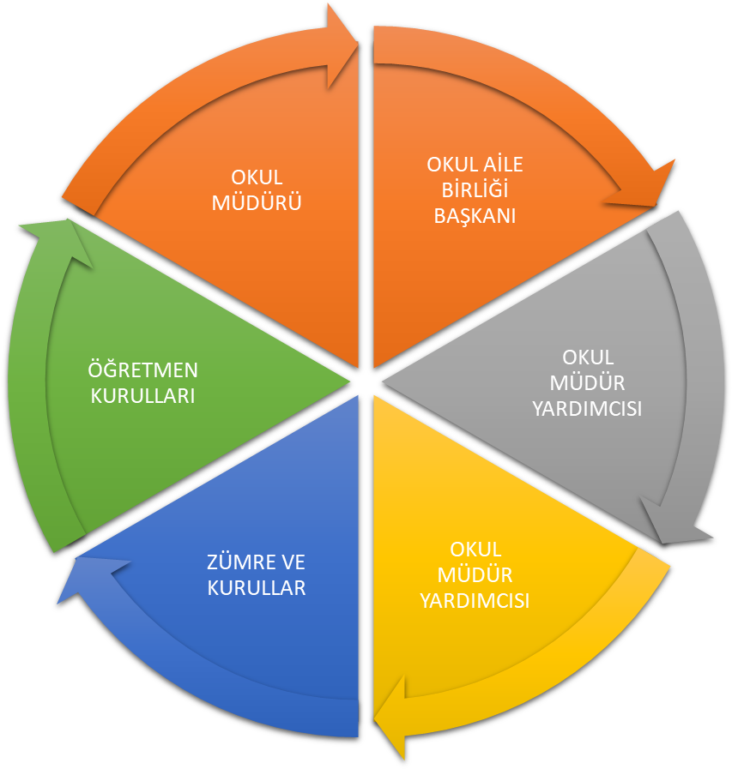

Paydaş anketlerine ilişkin ortaya çıkan temel sonuçlara altta yer verilmiştir:

Öğrenci Anketi Sonuçları:
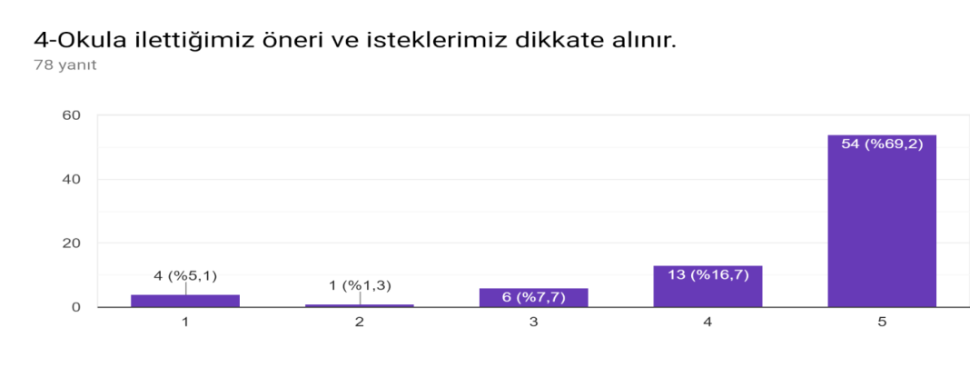
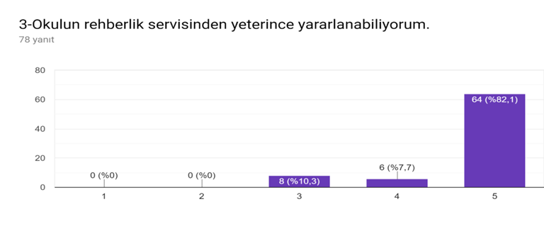
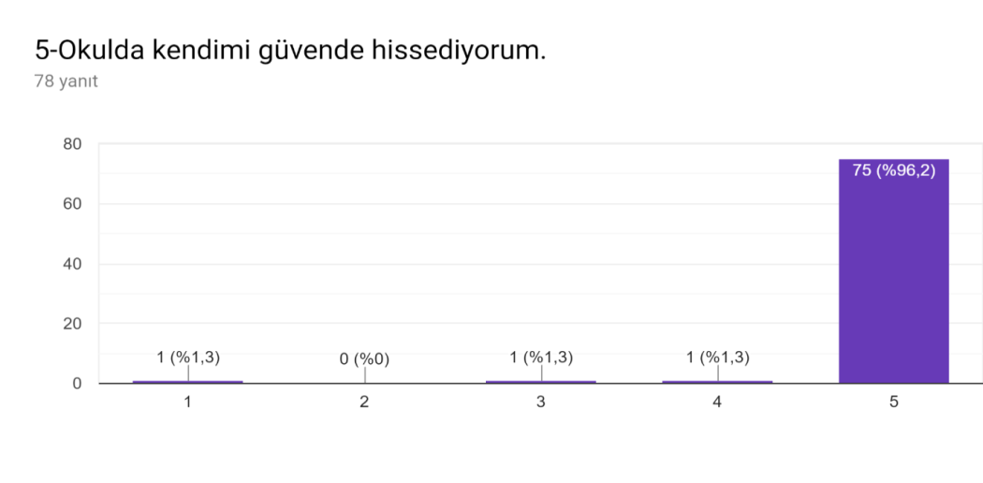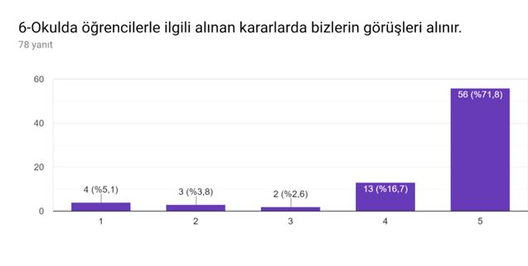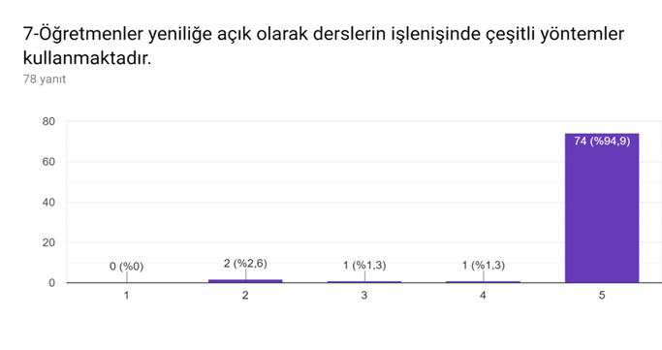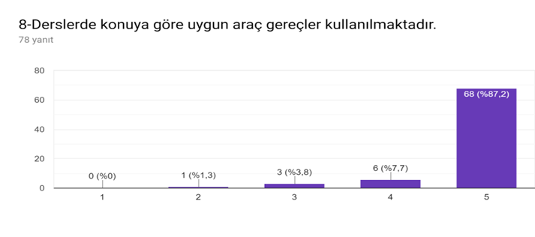
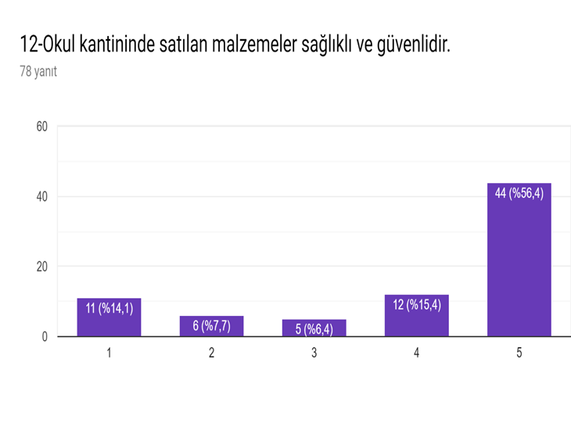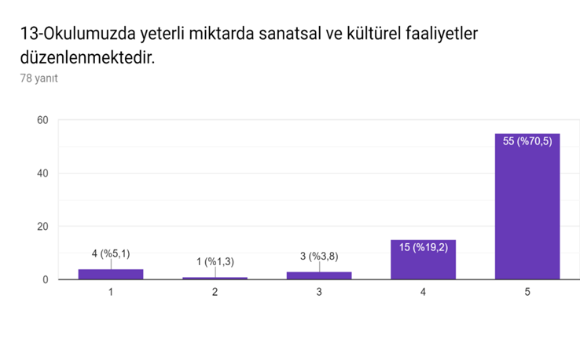

Okulda sorunlarına rahatlıkla çözüm bulabildiği, okul ortamının güvenli olduğu, demokratik bir yapının olduğu, okulun temiz olduğu, kantinde satılan ürünlerin sağlıklı ve güvenir olduğu, kültürel faaliyetler düzenlendiği sonucu çıkarılmıştır. Ancak okul binası ve kantinin fiziksel açıdan yetersiz olduğu tespit edilmiştir.

Öğretmen Anketi Sonuçları:
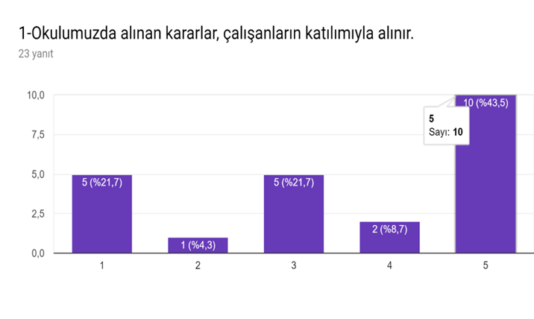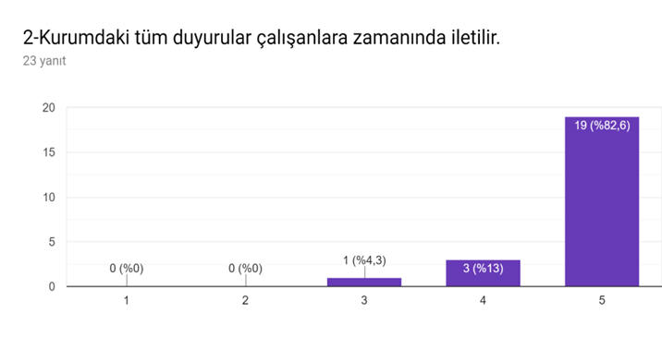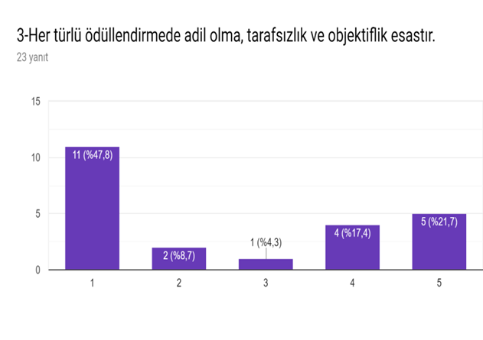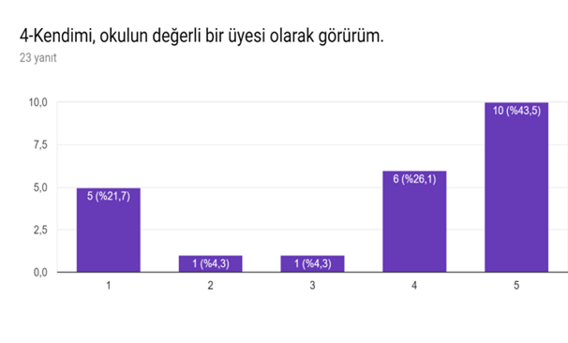
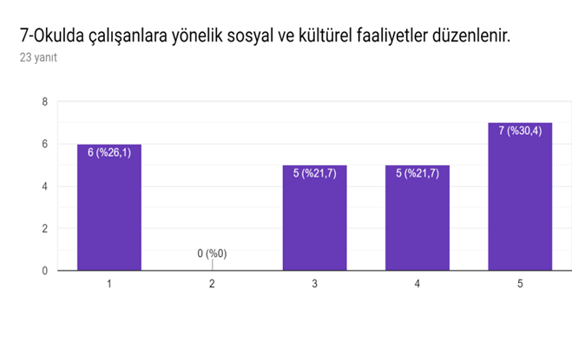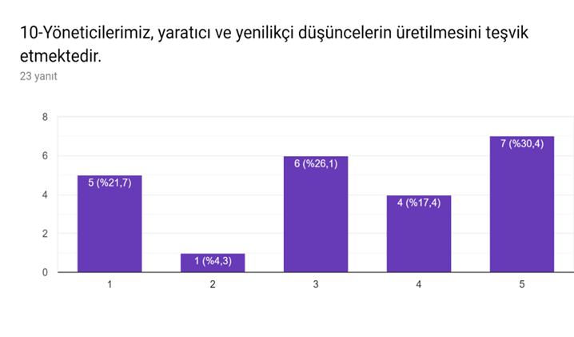
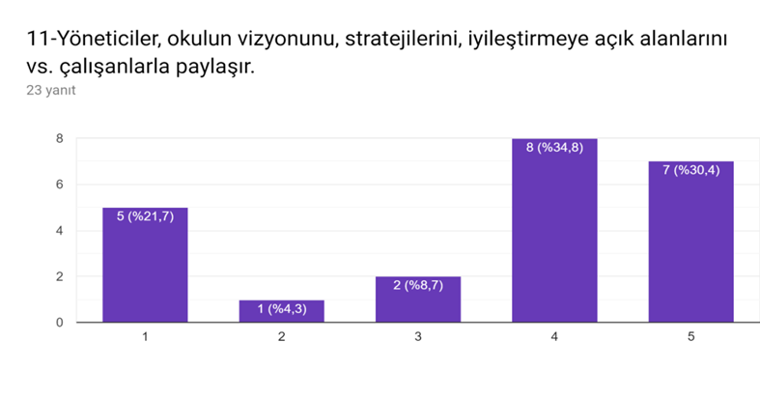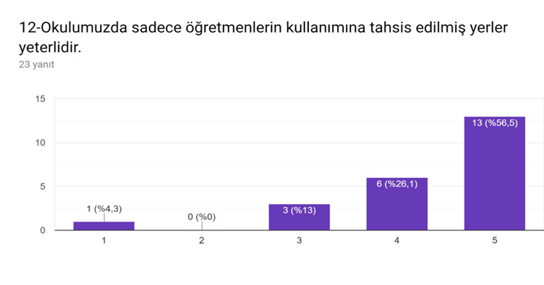

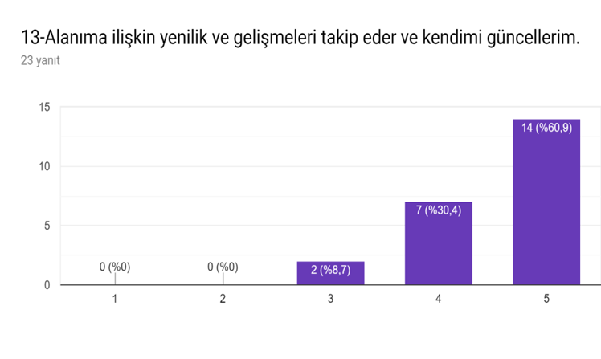

Okulumuzda alınan kararlar, çalışanların katılımıyla alındığı, her türlü ödüllendirmede adil olma, tarafsızlık ve objektiflik esas alındığı, yöneticilerimiz, yaratıcı ve yenilikçi düşüncelerin üretilmesini teşvik ettiği, okul, teknik araç ve gereç yönünden yeterli donanıma sahip olduğu tespit edildi.

Veli Anketi Sonuçları:
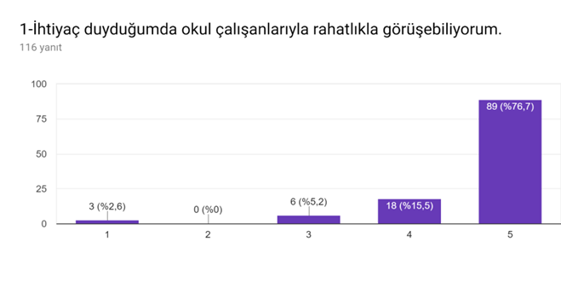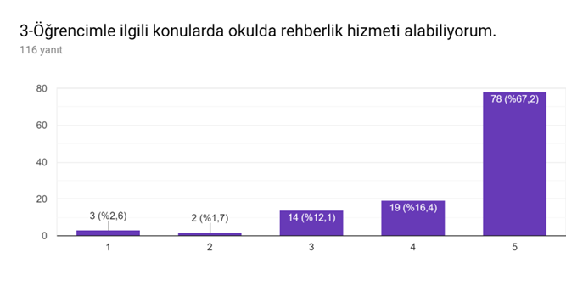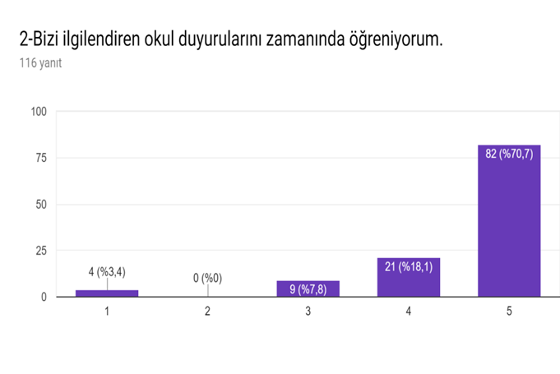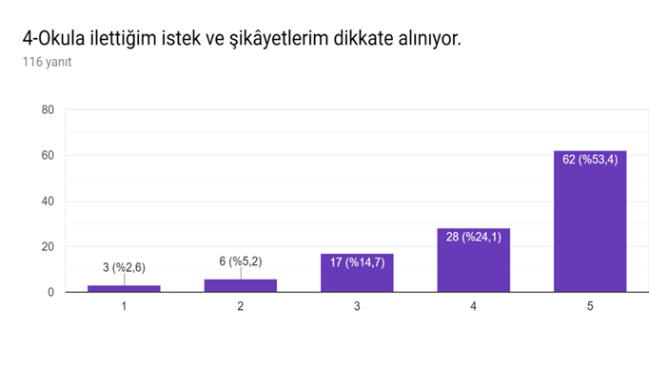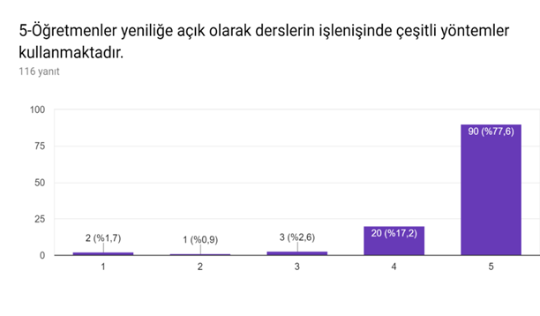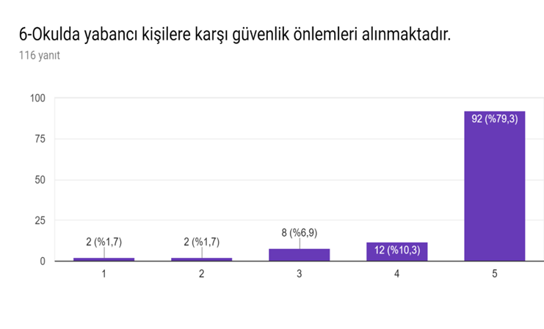
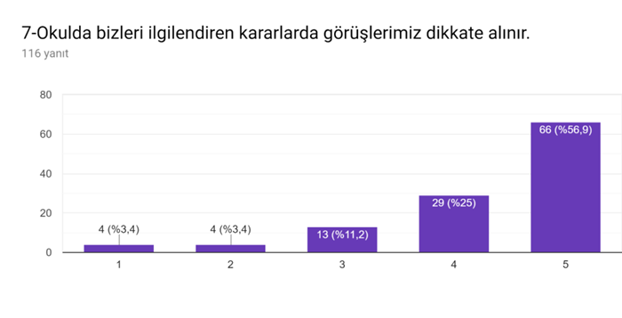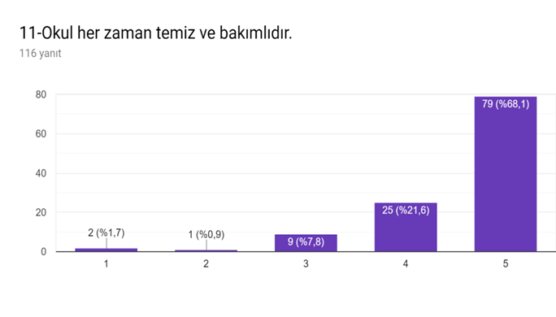
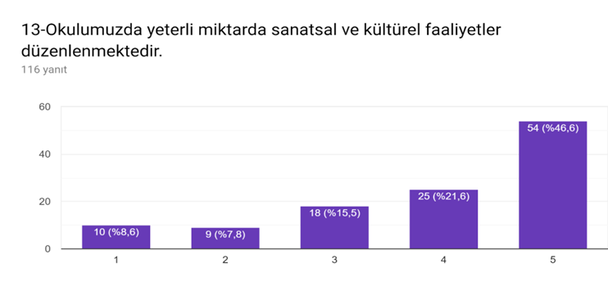

İhtiyaç duyduğumda okul çalışanlarıyla rahatlıkla görüşebildiklerini, öğrencileriyle ilgili konularda okulda rehberlik hizmeti alabildiklerini, öğretmenler yeniliğe açık olarak derslerin işlenişinde çeşitli yöntemler kullandıklarını, okulun teknik araç ve gereç yönünden yeterli donanıma sahip olduğunu, okulun her zaman temiz ve bakımlı olduğunu tespiti yapıldı. Ancak okulun binası ve diğer fiziki mekânlar yeterli olmadığı görüşü hakim.

GZFT (Güçlü, Zayıf, Fırsat, Tehdit) Analizi
Okulumuzun temel istatistiklerinde verilen okul künyesi, çalışan bilgileri, bina bilgileri, teknolojik kaynak bilgileri ve gelir gider bilgileri ile paydaş anketleri sonucunda ortaya çıkan sorun ve gelişime açık alanlar iç ve dış faktör olarak değerlendirilerek GZFT tablosunda belirtilmiştir. Dolayısıyla olguyu belirten istatistikler ile algıyı ölçen anketlerden çıkan sonuçlar tek bir analizde birleştirilmiştir.
Kurumun güçlü ve zayıf yönleri donanım, malzeme, çalışan, iş yapma becerisi, kurumsal iletişim gibi çok çeşitli alanlarda kendisinden kaynaklı olan güçlülükleri ve zayıflıkları ifade etmektedir ve ayrımda temel olarak okul müdürü/müdürlüğü kapsamından bakılarak iç faktör ve dış faktör ayrımı yapılmıştır.

İçsel Faktörler
Güçlü Yönler
Öğrenciler | Genel olarak okul öncesi eğitim almış, hazır bulunuşluğa sahip öğrencilerin olması.
Çalışanlar | Tecrübeli, dinamik ve kadrolu bir eğitim kadrosuna sahip olması.
Veliler | Veli okul işbirliğinin güçlü olması...
Bina ve Yerleşke | Küçük ve kontrolünün rahat sağlanması
Donanım | İyi bir teknolojik yapıya sahip olması...
Bütçe | Kantin geliri ve bağışçılara sahip olması...
Yönetim Süreçleri | Demokratik tavır sergileyen yönetim anlayışına sahip olması...
İletişim Süreçleri | Personel arasında güçlü bir iletişimin olması...

Zayıf Yönler

Öğrenciler | Teknolojiye bağımlı olmaları, servis kullanıyor olmaları nedeniyle akademik başarının düşmesi, yabancı uyruklu olup Türkçe bilmemeleri
Çalışanlar | Kadrolu hizmetli sayısının yeterli olmaması...
Veliler | Çoğunlukla çalışan veli olması...
Bina ve Yerleşke | Okul çıkış kapısının caddeye açılması.
Donanım | Akıllı tahtaların alt yapısının olmaması...

Dışsal Faktörler
Fırsatlar

Politik | Okulumuzun ilçemizdeki resmi ve özel kurumlarla yakın işbirliği içerisinde bulunması.
Ekonomik | Velilerin Okul Aile Birliğine katkı vermesi
Sosyolojik | Çevre itibariyle okul ortamını olumsuz etkileyecek herhangi bir problemli toplumsal yapıların olmaması.
Teknolojik | Teknolojik İmkânlara ulaşımda kolaylık
Ekolojik | Bursa’nın tarihsel ve tabiat özellikleri itibariyle her türlü beklentiye cevap verebilir durumda olması.
Bina ve Yerleşke | Şehir gürültüsünden uzak bir yerleşkeye sahip olması...

Tehditler

Ekonomik | Öğrencilerin her türlü isteklerinin karşılanması...
Sosyolojik | Çalışan veli ve bölünmüş aileler.
Teknolojik | Velilerin teknolojik imkânları kontrolsüz ve kişisel istekleri doğrultusunda kullanmaları...
Mevzuat-Yasal | Tekli öğretim
Ekolojik, Çevresel | Okul önünde yaşanan trafik yoğunluğu...
Bütçe | Merkezi bütçeden verilen payın yeterli olmaması.
Yönetim Süreçleri | Sık değişen Yönetmelik ve uygulamalar,  Veli baskısı fazla olması...

Gelişim ve Sorun Alanları
Gelişim ve sorun alanları analizi ile GZFT analizi sonucunda ortaya çıkan sonuçların planın geleceğe yönelim bölümü ile ilişkilendirilmesi ve buradan hareketle hedef, gösterge ve eylemlerin belirlenmesi sağlanmaktadır.
Gelişim ve sorun alanları ayrımında eğitim ve öğretim faaliyetlerine ilişkin üç temel tema olan Eğitime Erişim, Eğitimde Kalite ve kurumsal Kapasite kullanılmıştır. Eğitime erişim, öğrencinin eğitim faaliyetine erişmesi ve tamamlamasına ilişkin süreçleri; Eğitimde kalite, öğrencinin akademik başarısı, sosyal ve bilişsel gelişimi ve istihdamı da dâhil olmak üzere eğitim ve öğretim sürecinin hayata hazırlama evresini; Kurumsal kapasite ise kurumsal yapı, kurum kültürü, donanım, bina gibi eğitim ve öğretim sürecine destek mahiyetinde olan kapasiteyi belirtmektedir..

Eğitime Erişim | Eğitimde Kalite | Kurumsal Kapasite
Okullaşma Oranı | Akademik Başarı | Kurumsal İletişim
Okula Devam/ Devamsızlık | Sosyal, Kültürel ve Fiziksel Gelişim | Kurumsal Yönetim
Okula Uyum, Oryantasyon | Sınıf Tekrarı | Bina ve Yerleşke
Özel Eğitime İhtiyaç Duyan Bireyler | Yönlendirme | Donanım
Yabancı Öğrenciler | Öğretim Yöntemleri | Temizlik, Hijyen
Hayat boyu Öğrenme | Ders araç gereçleri | İş Güvenliği, Okul Güvenliği
 |  | Taşıma ve servis

Gelişim ve sorun alanlarına ilişkin GZFT analizinden yola çıkılarak saptamalar yapılırken yukarıdaki tabloda yer alan ayrımda belirtilen temel sorun alanlarına dikkat edilmesi gerekmektedir.

Gelişim ve Sorun Alanlarımız

1.TEMA: EĞİTİM VE ÖĞRETİME ERİŞİMİN ARTIRILMASI
1 | Okulumuz on iki yıllık zorunlu eğitim gereği amaç ve performanslar ortaya koymaktadır.
2 | Devamsızlık ve geç gelme hususlarında takipler yapılarak, oran azaltılacaktır.
3 | Eğitimde huzur ve kaliteyi arttırma adına sene başlarında ve ilerleyen süreçlerde uyum, bilgi sorunlarına karşı gerekli önlemler alınacak, kalite artırılacaktır.
4 | Özel Eğitim çerçevesinde planlama ve mekânlar artırılacaktır.
5 | Yabancı öğrencilerin dil ve sosyal uyumlarıyla ilgili gerekli çalışmalar artırılacaktır.
6 | Sağlıklı nesiller yetiştirmek amacıyla sosyal hayatta uyum sağlayabilecekleri gerekli bilgiler Rehberlik Servisi tarafından verilecektir.

2.TEMA: EĞİTİM VE ÖĞRETİMDE KALİTENİN ARTIRILMASI
1 | Öğrencilerin bilimsel, kültürel, sportif ve sanatsal faaliyetlere katılımının artırılması,
2 | Öğrenciler ve öğretmenlerin yeterlilik temelli ölçme ve değerlendirme uygulamaları konusunda yeterli bilgi ve tecrübeye sahip olma durumunun artırılması.
3 | Okulumuzda velilerin iletişim kanallarının artırılması
4 | Veli ve öğretmenlere yönelik olarak öğrencilerin bilimsel, kültürel, sportif ve sanatsal faaliyetlere katılımın artırılması
5 | Eğitim çalışanlarının mesleki gelişim ve hizmet içi eğitimlerine katılımlarının artırılması
3.TEMA: KURUMSAL KAPASİTESİNİN GELİŞTİRİLMESİ
1 | Derslik sayısının özel eğitime yönelik çalışmaların yapılması
2 | Sınıf mevcutlarının aynı seviyede korunabilmesi
3 | Okulun fiziki imkânlarının verimli kullanılması konusunda iyi bir planlama çalışmalarının yapılması

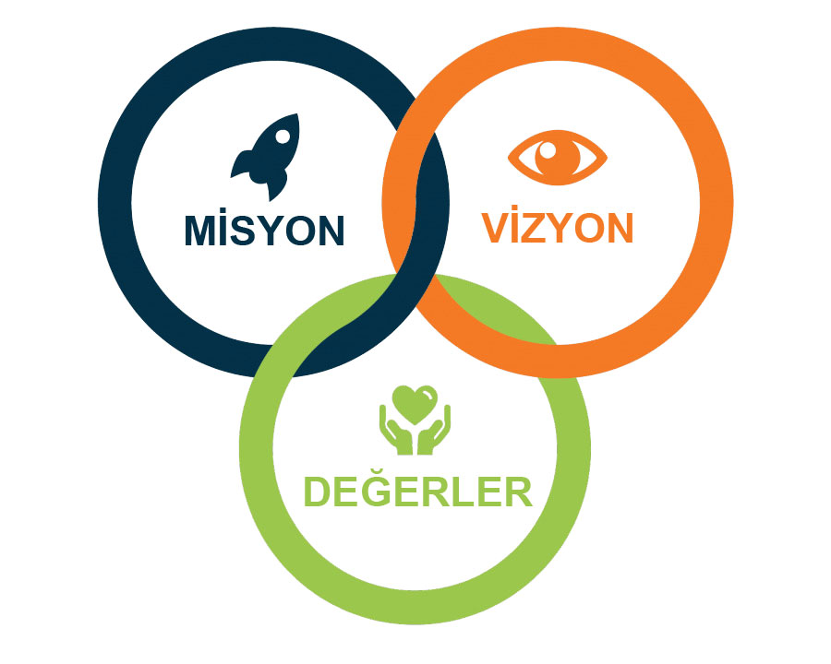

BÖLÜM III: GELECEĞE BAKIŞ
Okul Müdürlüğümüzün Misyon, vizyon, temel ilke ve değerlerinin oluşturulması kapsamında öğretmenlerimiz, öğrencilerimiz, velilerimiz, çalışanlarımız ve diğer paydaşlarımızdan alınan görüşler, sonucunda stratejik plan hazırlama ekibi tarafından oluşturulan Misyon, Vizyon, Temel Değerler; Okulumuz üst kurulana sunulmuş ve üst kurul tarafından onaylanmıştır.

MİSYONUMUZ
Biz; öğrencilerimizin, çağdaş ve kaliteli bir eğitim vererek, etkili ve kalıcı bir şekilde öğrenmelerini sağlamak, onların bilgili, becerikli, araştırmacı ve sorgulayıcı bir ruha sahip olmalarını, anadilini etkili bir şekilde kullanabilmelerini ve kendine güvenen bireyler olarak yetişmelerini, Atatürk ilke ve inkılaplarına bağlı, çağdaş, demokratik, laik bireyler olarak yetiştirmek ve onların 21. Yüzyılın değişen ihtiyaçlarına cevap verebilecek beceriler kazandırarak kaliteli bir insan yetiştirmek için varız..

VİZYONUMUZ

Okulumuzda öğrencilerin her türlü ihtiyaçlarına cevap veren, hem öğretmen hem de öğrencilerin gelişimine yardımcı olacak, özgür düşünen bireylerin olduğu ve bilgiye giden yolda öncülük eden model bir okul olmak

TEMEL DEĞERLERİMİZ
1) Yardımseverlik
2) Çevreye Duyarlılık

3) Bilinçli Vatandaş

4) Vatanına, milletine saygılı bir nesil

5) Topluma faydalı birey

6) Dürüst, çalışkan, açık sözlü öğrenciler

BÖLÜM IV: AMAÇ, HEDEF VE EYLEMLER

TEMA I: EĞİTİM VE ÖĞRETİME ERİŞİM
Eğitim ve öğretime erişim okullaşma ve okul terki, devam ve devamsızlık, okula uyum ve oryantasyon, özel eğitime ihtiyaç duyan bireylerin eğitime erişimi, yabancı öğrencilerin eğitime erişimi ve hayat boyu öğrenme kapsamında yürütülen faaliyetlerin ele alındığı temadır.

Stratejik Amaç 1:

Kayıt bölgemizde yer alan çocukların okullaşma oranlarını artıran, öğrencilerin uyum ve devamsızlık sorunlarını gideren etkin bir yönetim yapısı kurulacaktır.

Stratejik Hedef 1.1. Kayıt bölgemizde yer alan çocukların okullaşma oranları artırılacak ve öğrencilerin uyum ve devamsızlık sorunları da giderilecektir.

Performans Göstergeleri
No | PERFORMANS  GÖSTERGESİ | Mevcut |  | HEDEF
No | PERFORMANS  GÖSTERGESİ | 2023 | 2024 |  | 2025 | 2026 | 2027 | 2028
PG.1.1.a | Kayıt bölgesindeki öğrencilerden okula kayıt yaptıranların oranı (%) | 98 | 95 |  | 96 | 97 | 98 | 99
PG.1.1.b. | Okula yeni başlayan öğrencilerden oryantasyon eğitimine katılanların oranı (%) | 98 | 95 |  | 96 | 97 | 98 | 99
PG.1.1.c. | Bir eğitim ve öğretim döneminde 20 gün ve üzeri devamsızlık yapan öğrencilerin okul öğrencilerine oranı (%) | %0,5 | %0,5 |  | %0,4 | %0,4 | %0,3 | %0,2
PG.1.1.d. | Okulun özel eğitime ihtiyaç duyan bireylerin kullanımına uygun hale getirilen alan sayısı | 1 | 1 |  | 1 | 1 | 1 | 1
PG.1.1.e. | Okulda açılan kurslara katılan kişi sayısı (sayı) | 200 | 250 |  | 280 | 350 | 375 | 450

Eylemler*

No | Eylem İfadesi | Eylem Sorumlusu | Eylem Tarihi
1.1.1. | Kayıt bölgesinde yer alan öğrencilerin tespiti çalışması yapılacaktır. | Okul Stratejik Plan Ekibi | 01 Eylül-20 Eylül
1.1.2 | Devamsızlık yapan öğrencilerin tespiti ve erken uyarı sistemi için çalışmalar yapılacaktır. | Müdür Yardımcısı | 01 Eylül-20 Eylül
1.1.3 | Devamsızlık yapan öğrencilerin velileri ile özel aylık toplantı ve görüşmeler yapılacaktır. | Rehberlik Servisi | Her ayın son haftası
1.1.4 | Okulun özel eğitime ihtiyaç duyan bireylerin kullanımının kolaylaştırılması için rampaya kaydırmazlık özelliğinin kazandırılması. | Müdür Yardımcısı | Mayıs 2024
1.1.5 | Özürlü WC sinin yenilenmesi. | Müdür Yardımcısı | Mayıs 2025
1.1.6 | Hayatboyu öğrenme kapsamında hangi kursların açılacağının tespit edilmesi. | Müdür Yardımcısı | Ekim 2024
1.1.7 | Hayatboyu öğrenme kapsamında açılacak kurslara daha fazla katılım sağlanacak. | Okul Stratejik Plan Ekibi | 2024/2028 Eğitim-Öğretim Yılları

TEMA II: EĞİTİM VE ÖĞRETİMDE KALİTENİN ARTIRILMASI
Eğitim ve öğretimde kalitenin artırılması başlığı esas olarak eğitim ve öğretim faaliyetinin hayata hazırlama işlevinde yapılacak çalışmaları kapsamaktadır.
Bu tema altında akademik başarı, sınav kaygıları, sınıfta kalma, ders başarıları ve kazanımları, disiplin sorunları, öğrencilerin bilimsel, sanatsal, kültürel ve sportif faaliyetleri ile istihdam ve meslek edindirmeye yönelik rehberlik ve diğer mesleki faaliyetler yer almaktadır.

Stratejik Amaç 2:
Öğrencilerimizin gelişmiş dünyaya uyum sağlayacak şekilde donanımlı bireyler olabilmesi için eğitim ve öğretimde kalite artırılacaktır.

Stratejik Hedef 2.1. Öğrenme kazanımlarını takip eden ve velileri de sürece dâhil eden bir yönetim anlayışı ile öğrencilerimizin akademik başarıları ve sosyal faaliyetlere etkin katılımı artırılacaktır.

Performans Göstergeleri
No | PERFORMANS  GÖSTERGESİ | Mevcut | HEDEF
No | PERFORMANS  GÖSTERGESİ | 2023 | 2024 | 2025 | 2026 | 2027 | 2028
PG.2.2.1 | Okulda planlanan sportif faaliyet sayısı | 4 | 5 | 7 | 10 | 10 | 15
PG.2.2.2 | Yıl boyunca kişi başına kitap okuma sayısını artırmak. | 9 | 10 | 12 | 15 | 20 | 25
PG.2.2.3 | Okuduklarından esinlenerek hikâye ve şiir yazma sayısı | 2 | 3 | 4 | 7 | 9 | 10
PG.2.2.4 | Sanatsal ve kültürel faaliyetlere katılma oranı(%) | 40 | 45 | 55 | 60 | 65 | 85

Eylemler
No | Eylem İfadesi | Eylem Sorumlusu | Eylem Tarihi
2.2.1. | Çocuklar sunum becerilerini genişletmek için tam cümleler ve yeni kelimeler kullanmaya teşvik edilecek. | Sınıf Öğretmenleri | 20 Eylül-10 Haziran
2.2.2 | Yıl içerisinde okunan kitapların istatistiğinin tutulması | Okul Stratejik Plan Ekibi  Rehber Öğretmen | 20 Eylül-30 Aralık
2.2.3 | Hikâye ve şiir yazma etkinlikleri düzenlemek. | Okul Stratejik Plan Ekibi  Rehber Öğretmen | 20 Eylül-10 Haziran
2.2..4 | Çocukların verimli ders çalışma becerisi kazandırılacak. | Okul Stratejik Plan Ekibi  Rehber Öğretmen | 20 Eylül-30 Aralık

Stratejik Hedef 2.3. Etkin bir rehberlik anlayışıyla, öğrencilerimizi ilgi ve becerileriyle orantılı bir şekilde üst öğrenime veya istihdama hazır hale getiren daha kaliteli bir kurum yapısına geçilecektir.

Performans Göstergeleri
No | PERFORMANS  GÖSTERGESİ | Mevcut | HEDEF
No | PERFORMANS  GÖSTERGESİ | 2023 | 2024 | 2025 | 2026 | 2027 | 2028
PG.2.3.1 | Çeşitli meslekleri tanımaları için gezi düzenlenmesi | 3 | 5 | 6 | 8 | 10 | 12
PG.2.3.2 | Mesleki gelişime yönelik bilgilendirme çalışması | 1 | 3 | 4 | 5 | 10 | 15
PG.2.3.3 | Meslek seçimi ile ilgili velilerin bilgilendirilmesi | 50 | 100 | 150 | 250 | 350 | 500

Eylemler
No | Eylem İfadesi | Eylem Sorumlusu | Eylem Tarihi
2.3.1 | Çeşitli meslekleri tanımaları için gezi düzenlenmesi sağlanacak. | Okul Stratejik Plan Ekibi | 20 Eylül-30 Aralık
2.3.2 | Sınıf öğretmenleri ve Rehber Öğretmen tarafından bilgilendirme yapılacak. | Okul Stratejik Plan Ekibi  Sınıf Öğretmeni Rehber Öğretmen | 20 Eylül-30 Aralık
2.3.3 | Meslek seçimi ile ilgili velilerin bilgilendirilmesi amacıyla seminer verilecek. | Okul Stratejik Plan Ekibi  Rehber Öğretmen | 20 Eylül-30 Aralık

TEMA III: KURUMSAL KAPASİTE

Stratejik Amaç 3:

Eğitim ve öğretim faaliyetlerinin daha nitelikli olarak verilebilmesi için okulumuzun kurumsal kapasitesi güçlendirilecektir.

Stratejik Hedef 3.1.
Okul güvenliğ, hijyen bir ortamın sağlanması ,ders materyallerinin tamamlanması ve materyallerin etkin kullanımı sağlanacak.

Performans Göstergeleri
No | PERFORMANS  GÖSTERGESİ | Mevcut |  | HEDEF
No | PERFORMANS  GÖSTERGESİ | 2023 | 2024 |  | 2025 | 2026 | 2027 | 2028
PG.3.1.1 | Her derse ait olan materyallerin tamamlama durumu (%) | %50 | %60 |  | %70 | %100 | %100 | %100
PG.3.1.2 | Okul güvenliğinin sağlanması durumu (yıllık %) | 90 | 90 |  | 90 | 90 | 90 | 90
PG.3.1.3 | Dersliklerin daha hijyenik olmasını sağlamak | 70 | 80 |  | 80 | 80 | 90 | 90

Eylemler
No | Eylem İfadesi | Eylem Sorumlusu | Eylem Tarihi
3.1.1 | Mevcut kullanılabilecek materyallerin tespit edilmesi | Okul Stratejik Plan Ekibi | 20 Eylül-30 Aralık
3.1.2 | Mevcut materyalleri daha etkin kullanılması | Okul Stratejik Plan Ekibi | 20 Eylül-30 Aralık
3.1.3 | Eksik materyaller için gerekli çalışmanın yapılması | Okul Stratejik Plan Ekibi | 20 Eylül-30 Aralık
3.1.4 | Altyapının uygunluğunun tespit edilmesi | Okul Stratejik Plan Ekibi | 20 Eylül-30 Aralık

V. BÖLÜM: MALİYETLENDİRME
2024-2028 Stratejik Planı Faaliyet/Proje Maliyetlendirme Tablosu

Kaynak Tablosu | 2024 | 2025 | 2026 | 2027 | 2028 | Toplam
Kantin Gelirleri | 23575 | 27000 | 31000 | 35000 | 41000 | 157575
Diğer (Okul Aile Birlikleri) | 100000 | 120000 | 130000 | 150000 | 170000 | 670000
TOPLAM | 123575 | 147000 | 161000 | 185000 | 210000 | 827575

VI. BÖLÜM: İZLEME VE DEĞERLENDİRME
Okulumuz Stratejik Planı izleme ve değerlendirme çalışmalarında 5 yıllık Stratejik Planın izlenmesi ve 1 yıllık gelişim planın izlenmesi olarak ikili bir ayrıma gidilecektir.
Stratejik planın izlenmesinde 6 aylık dönemlerde izleme yapılacak denetim birimleri, il ve ilçe millî eğitim müdürlüğü ve Bakanlık denetim ve kontrollerine hazır halde tutulacaktır.
Yıllık planın uygulanmasında yürütme ekipleri ve eylem sorumlularıyla aylık ilerleme toplantıları yapılacaktır. Toplantıda bir önceki ayda yapılanlar ve bir sonraki ayda yapılacaklar görüşülüp karara bağlanacaktır.
Veriler ihtiyaç duyulan zamanlarda e-okul bilgi sisteminden, mebbis, okul arşivinden, Rehberlik Servisinden temin edilecektir.

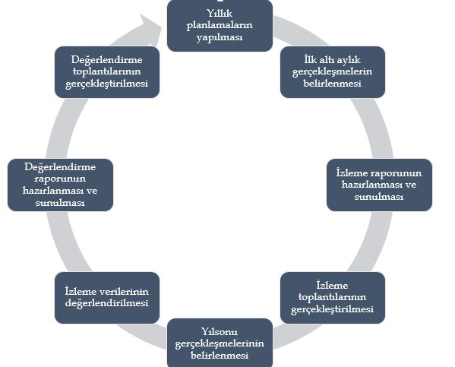

İzleme Değerlendirme  Dönemi | Gerçekleştirilme Zamanı | İzleme Değerlendirme Dönemi Süreç Açıklaması | Zaman Kapsamı
Birinci İzleme-Değerlendirme Dönemi | Her yılın  Temmuz ayı içerisinde | - SPE birimi tarafından harcama birimlerinden sorumlu oldukları göstergeler ile ilgili gerçekleşme durumlarına ilişkin verilerin toplanması ve değerlendirmesi.  - Göstergelerin gerçekleşme durumları hakkında hazırlanan raporun üst yöneticiye sunulması | Ocak-Temmuz dönemi
İkinci İzleme-Değerlendirme Dönemi | İzleyen yılın Şubat ayı sonuna kadar | - SPE birimi tarafından harcama birimlerinden sorumlu oldukları göstergeler ile ilgili yılsonu gerçekleşme durumlarına ilişkin verilerin toplanması ve konsolide edilmesi  - Üst yönetici başkanlığında harcama birim yöneticilerince yılsonu gerçekleşmelerinin, gösterge hedeflerinden sapmaların ve sapma nedenlerin değerlendirilerek gerekli tedbirlerin alınması | Tüm yıl

EK-3: Okul/Kurum Müdürlüğü Stratejik Planlama Kurul ve Ekibi Bilgi Formu
Ahmet Hamdi Tanpınar İlkokulu Müdürlüğü
Okul/Kurum İletişim Bilgileri

Telefon | E-Posta
2243606578/ 3606577 | 975124@meb.k12.tr

Okul/Kurum Strateji Geliştirme Kurulu
Sıra  No | Adı-Soyadı | Unvanı | E-Posta | Telefon
1 | Neriman TOK ÇOKGEZER | Okul Müdürü | nevin-tok@hotmail.com | 5054969390
2 | Taha Yasin KAYA | Müdür Yardımcısı | tahakaya_328@hotmail.com | 5454480216
3 | Timur DURSUN | Öğretmen | tmurdursun08@gmail.com | 5418603236
4 | Zeynep GENÇ | Öğretmen | gonultas.genc@gmail.com | 5054475346
5 | Duygu GÜLBAHAR | Aile Birliği Başkanı | hasbihalomer@hotmail.com | 5512479565

Okul/Kurum Stratejik Planlama Ekibi
Sıra  No | Adı-Soyadı | Unvanı | E-Posta | Telefon
1 | İbrahim Halil AKBOYUN | Müdür Yardımcısı | ibrahimakboyun@gmail.com | 5324573860
2 | Enise KÖSE | Rehber Öğretmen | hasbihalomer@hotmail.com | 5423824713
3 | Ajda YAMAÇ | Öğretmen | snlymc@hotmail.com | 5327963241
4 | Neşe DİNGER | Öğretmen | nesedinger@hotmail.com | 5056719650
5 | Duygu GÜLBAHAR | Aile Birliği Başkanı | hasbihalomer@hotmail.com | 5512479565
6 | Nesibe GÜLBAHAR | Veli | hasbihalomer@hotmail.com | 5318309501

20.05.2024
Onay
Neriman TOK ÇOKGEZER
Okul Müdürü

*** Okul/Kurumlarda Ekip ve Kurullar

Okul/Kurum Strateji Geliştirme Kurulu: Okul müdürünün başkanlığında, bir okul müdür yardımcısı, iki öğretmen ve okul-aile birliği başkanı olmak üzere 5 kişiden oluşur. Okul/kurum personel sayısının beş veya daha az olması durumunda strateji geliştirme kurulu tüm okul personelinden oluşur.
Okul/Kurum Stratejik Planlama Ekibi: Okul müdürü tarafından görevlendirilen ve üst kurul üyesi olmayan müdür yardımcısı başkanlığında, okul/kurumun büyüklüğü ve şartları doğrultusunda öğretmenler ve gönüllü velilerden oluşur.

EKLER:
Öğretmen, öğrenci ve veli anket örnekleri klasör ekinde olup okullarınızda uygulanarak sonuçlarından paydaş analizi bölümü ve sorun alanlarının belirlenmesinde yararlanabilirsiniz.

